Здравствуйте, коллеги!!
Мы услышали отчет пред совета о работе проведенной членами совета за отчетный период. Это отчет о работе в экспедициях, разного рода контестах, победах в них, наградах. И это все хорошо. Но только в нашем Уставе в разделе втором (форми діяльності) нет такого как участие в спортивных радиосоревнованиях. Цитирую:
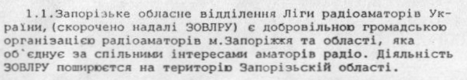
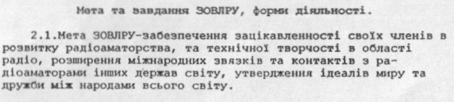
В момент образования нашей организации (91-93гг) отцами-учредителями было решено, что вновь создаваемая организация радиолюбителей будет развивать и поддерживать заочные виды радиолюбительского спорта. Это положение и было закреплено и в договоре между ТСОУ и ЛРУ от 30 июня 1995г. Но ни в Уставе ЛРУ, ни в уставах обл отд. ЭТОГО не было зафиксировано. Так оно осталось и по сей день. За 17 лет существования ЛРУ ее Устав не единожды редактировался и естественно проходил перерегистрацию. Устав ЗОО ЛРУ за этот период последний раз прошел перерегистрацию в обл структурах Минюста Украины, в 1995г.
Возможно, есть и более последняя редакция устава ЗООЛРУ. Но я пользуюсь информацией из открытых источников. Кстати, доступ к любой информации жизнедеятельности организации должен быть открытым. Это предусмотрено и уставом ЗОО ЛРУ. . Далее цитирую:

Открытый доступ до информации предусматривает и Закон Украины «Про громадські організації».
В нашем уставе также записано цитирую:
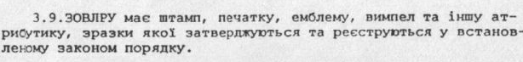
К сожалению должен сказать, что своей эмблемы ЗОО ЛРУ так и не имеет. Мною предпринимались попытки собрать предложения от радиолюбителей. Но мой призыв, от имени совета, принять активное участие в создании своей эмблемы, так и небыли поддержаны. На конференции ЛРУ неоднократно поднимался вопрос об удостоверениях чл. организации. Но их так и нет до сего дня. А средства на их изготовления были выделены в смете ЛРУ. Хорошо, что некоторой части радиолюбителей ЗОО ЛРУ лет 7 назад удалось получить вот эти удостоверения. И планировалось, что их выдача будет продолжена. Но в тот период (5-6 лет назад) изменился состав совета ЗОО ЛРУ и об этом успешно забыли. Как и о том, что на одном из советов ЗОО ЛРУ были расписаны обязанности членов совета. С указанием участков работы чл совета, а значит их персональную ответственность.

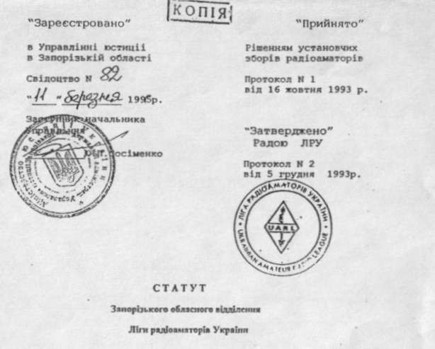

Нарушением норм устава ЗОО ЛРУ есть и то, что согласно пункта
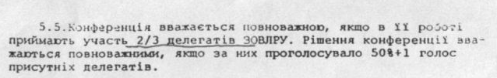
Следует, что наша конференция НЕ легитимна.
Из общей численности в 284 чел, на конференции должны присутствовать 189 членов.
А присутствует ________________________________
Исходя из выше изложенного, наш устав нужно приводить к новой редакции. И тогда все то о чем я здесь высказывал, будет учтено и придет в законную норму. Во всем!!!
Большой период времени я являюсь ответственным за дипломную работу. А именно по оформлению заявок и выдаче дипломов «Запорожье», «Лыцари Запорожья». А с этого года и диплома «Остров Хортица». Скажу, что дипломная активность, по сравнению с периодом советской эпохи, очень здорово упала. Этому повинна сегодняшняя ситуация как в стране, так и политика в получении категорий. А также престижность самих дипломов. Такая тенденция наблюдается во всех аналогичных организациях. За весь период существования дипломов их было выдано: «Запорожье»-42шт; «Лыцари Запорожжя»-54шт; «остров Хортица»-203шт. Лет 7 назад, с целью пропаганды наших дипломов, мной была помещена информация на сайте QRZ.RU. Конкретно по дипломам «Запорожье»-6 февр 2003г; «Лыцари Запорожжя»-14 апр 2003г и «остров Хортица» 14 июня 2002г. Олегом UR4QI.
В то время помещение информации в инете, имело огромное значение. К тому же был помещен и сам вид диплома. Кстати сказать, фото некоторых (не запорожских!!) дипломов, нет в инете по сей день.
Ежегодно Олегом Якименко проводит активность то с островов, то с маяков Крыма, то с ООПТ. В этом году он снова активизировал работу с о-ва Байда (№ DN111). Приглашал всех желающих. О чем было сообщено в запорожском эфире. Так как с о-вом Байда пересекается и «моя» дипломная программа - я решил принять приглашение Олега. Таким образом, дали возможность ЖЕЛАЮЩИМ выполнить ДВЕ дипломные программы.

На предстоящей конференции ЛРУ будет стоять вопросы о кандидатах в исполком и совет ЛРУ, бюджете, а значит и о взносах. Мое мнение и мнение еще двоих членов ЗОО ЛРУ, которых я здесь представляю, (Якименко О-UR4QI и Якименко А –UR4QKI) такое: весь прежний состав исполкома и совета ЛРУ должен быть переизбран новыми кандидатами из UT7UV, UT5UT, UT7UT, UX0FF, UT7DK, UT0FT, US0YA, US0HZ, US0KW, US0VA, US5WE, UT7XX, UW7LL, UT7NW,UT5NM.
После прошлогоднего скандального совета много раз поднимался вопрос об отсутствии отчете ревкомисии в открытом доступе. Появился он уже в январе 2010 года. Хотя должен был после совета. То есть ДО 10 декабря 2009г. Поэтому, те средства что планируются на следующий период (2011г), (конкретно членские взносы) не могут быть увеличены без обстоятельного и обоснованного отчета чл исполкома и чл совета. Почитаешь бюджета ЛРУ на этот год и прогнозы на следующий период, и поражаешься из какого расчета исходят составители при назначении зарплаты отв за ЩСЛ 3000грн в м-ц, доставку почты в ЩСЛ бюро-500грн/мес (наверно на такси!!!) Складывается впечатление, что в исполкоме и совете ЛРУ поставили себе за цель «Коль деньги поступили - их нужно потратить!!!» Это не нормально!! Такую позицию занимают многие радиолюбители в Украине. И признают, что при увеличении взносов, ряды чл ЛРУ (и обл отд !!) поубавятся. Нужно искать др возможности размещения ЩСЛ бюро и штаб квартиры, что бы снять большую часть расходов по зарплате и на содержание. Все знаете, что почтовые расходы с 2011 г возрастают. То есть будущему составу исполкому и совету ЛРУ нужно думать о ЭКОНОМИИ. Разумной экономии. А не об обывательском расходованию средств. Многие, с кем приходилось общаться нам, сходятся на одной мысли: взносы возможно платить больше (не на много!!) Но этому должен быть строгий контроль и ОТЧЕТНОСТЬ, если хотите, по каждой копейке!!!

Вот цифры из акта ревкома ЛРУ
1. Витрати на проведення конференції (грудень 2008 р.) - 3906.54 (наличн)
5. Проведення конференції (грудень 2009 р.) 7200.00
7. Комунальні послуги 1 кв. 1997.44 –этого нет в договоре с ОСОУ - без нал
- комунальні послуги 2-4 кв.2009 р. - 7204.80–этого нет в договоре с ОСОУ
7. Витрати на QSL-бюро (UT5XA) - 29750.00
По бюджету на 2010г
2.2. QSL-бюро . . . . . . . . . . . . . . . . . . . 45600.00 грн.
2.2.1. Дотацiя на органiзацiю роботи (зарплатня нач.QSL бюро) . . 36000,00 грн.
Прим. 3000грн в м-ц
2.2.6. Транспортнi витрати по доставцi пошти ???. . . . . 6000,00 грн.
Прим. 500грн в м-ц
2.3. Проведення засiдання Виконкому ЛРУ . . . . . . 2000,00 грн.
2.3.1. Проїзд членiв Виконкому . . . . . . . . . . . 2000,00 грн.
2.4. Витрати на відрядження членів Виконкому . . . . 7000,00 грн.
2.4.1. Проживання членiв Виконкому, оренда примiщення. 5000,00 грн.
Прим. 16000грн
3.12. Дипломний комiтет??? . . . . . . . . . . . . . . . 500,00 грн.
IV. Видатки на iнформацiйне забезпечення ЛРУ ???........... 500,00 грн.
4.1. Видавнича дiяльнiсть ЛРУ ???. . . . . . . . . . . 500,00 грн.
Печать не существующих удостоверений????
5.3. Видатки на обслуговуванння примiщення . . . . . 9000,00 грн.???
Если ОСОУ-нет в договоре

Теперь немного о информационном поле. Шесть лет назад мной был создан ВЕБ ресурс, который изначально НЕ предполагался как сайт обл отд ЗООЛРУ. Так как на то время еще существовал сайт ЗОО ЛРУ, который был созданный Димой Казакевичем при поддержке Юры Казакевича-UR5QRB.
Тема и цель мною созданного ресурса заключалась в собирании воедино те маленькие крохи нашего «зачатия» в начале 20 века. А также продолжении дальнейшего отслеживания событий связанных с радиолюбительством в обл. Таким он и остается, пока у меня будет возможность его поддерживать. На конференции ЗОО ЛРУ не раз подымался вопрос о создании своего сайта ЗОО ЛРУ. В этом году был зарезервирован домен LRU.ZP.UA
Виктор Михайлович, работая в рекламе, как никто, понимает важность рейтинга «раскрутки» подобного проекта. И те, кто работает над сайтом, знают, сколько времени и сил он забирает. Хочется пожелать, что бы всё в этом проекте сложилось удачно. Скажу одно: проект успешный только тогда, когда им занимаются самозабвенно, с любовью и ежедневно. ;) В обл существует несколько лет и сайт мелитопольцев. В этом большая часть труда Сергея US3QQ. Существует еще несколько проектов: в Токмаке (UR6QS), Орехове, Бердянске.

Очень не просто работать совету без практической поддержки всех активных членов организации. И задача совета в том, что бы НЕ отталкивать таких людей, а находить пути сотрудничества. На практике - не на словах!!
Пару слов о репитере. Если ЗОО ЛРУ имеет к нему юридическое отношение. Везде в УКВ мире сложилось требования и правила работы репитеров. Но почему-то эти Правила писаны не для наших, советских радиолюбителей. Если этот объект зафиксирован за ЗОО ЛРУ, то предлагаем вновь избранному совету определится с ответственным за его работу. Который должен контролировать его техн состояние и принимать меры к пресечению использования репитера не по назначению. (с нарушением правил пользования репитером) То что творится на частотах репитера в последнее время, не поддается описанию. Считаем, что самой приемлемой кандидатурой будет тот человек, который прикладывает максимум усилий к его поддержке в техн исправном состоянии. Это - Крайник Виктор Вас-UX2QQ. (US3QO)

20 ноября 2010 г Запорожье
Ковальчук В.В – US5QLJ; Якименко О – UR4QI; Якименко А – UR4QKI

